第一步、登录EBSCO网页：https://www.emeraldinsight.com/
选择Log in 登录
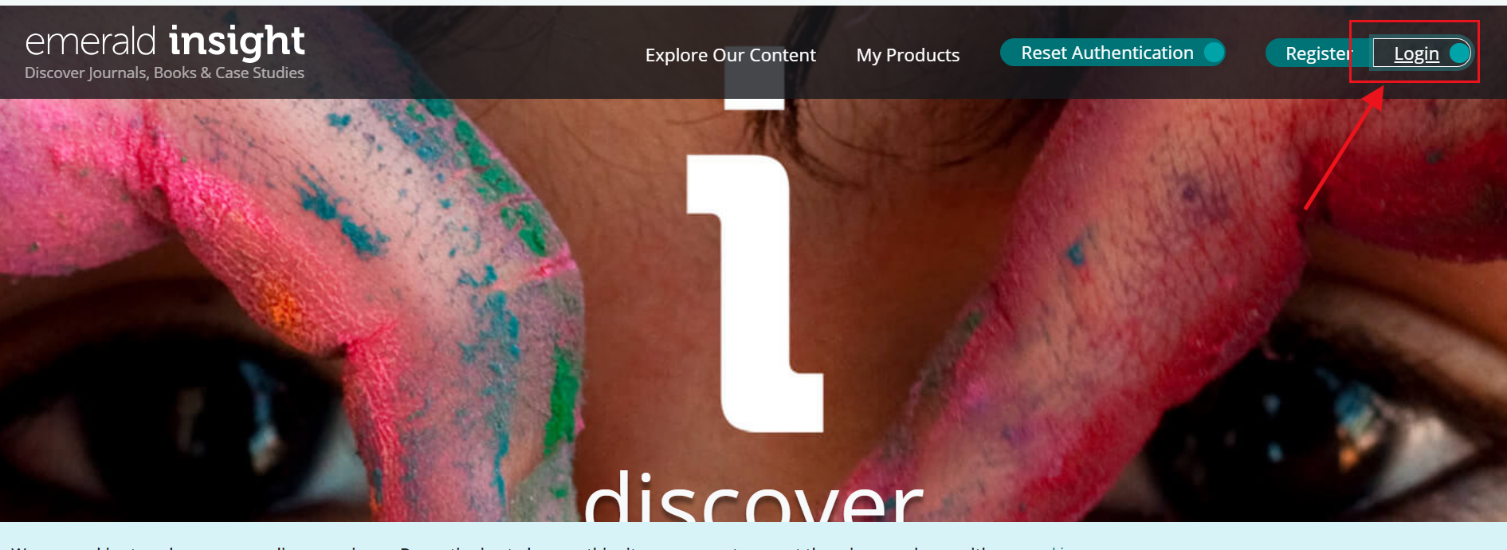

第二步、查询机构，并选择井冈山大学（英文名：jinggangshan University）
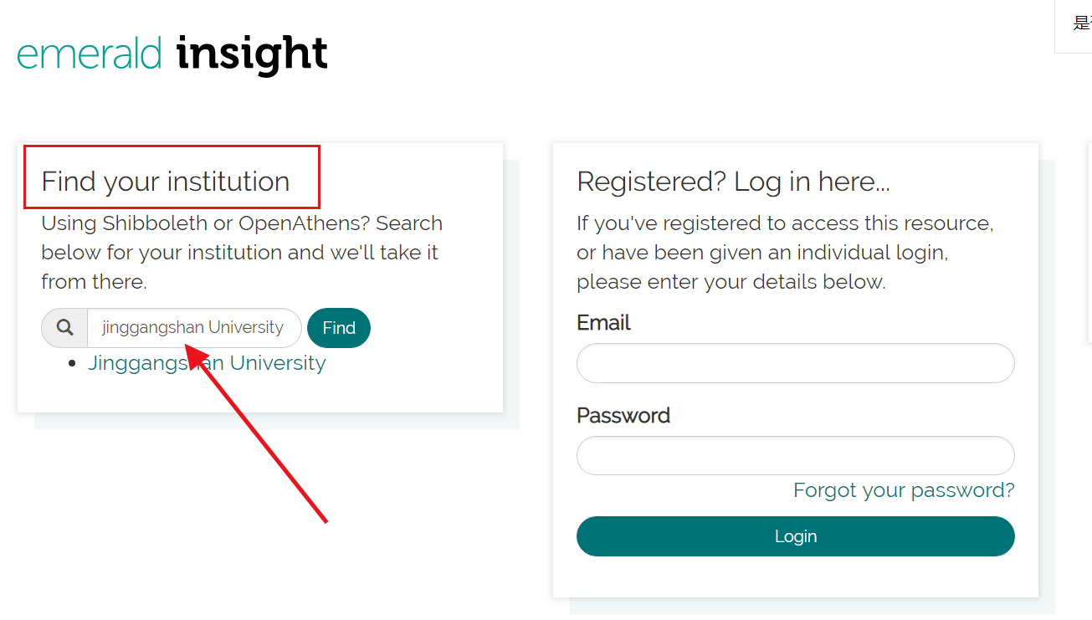

第三步、选择login
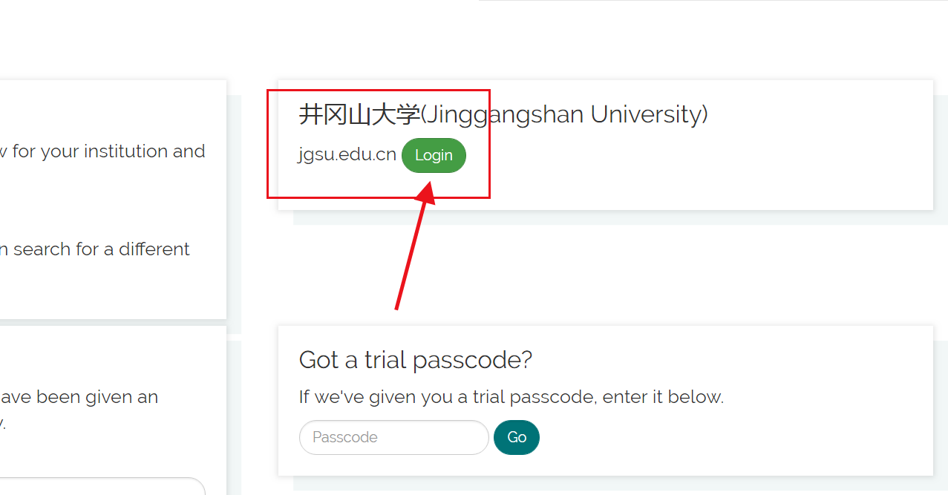
第四步、输入井冈山大学工号（学号）以及一卡通密码即可
